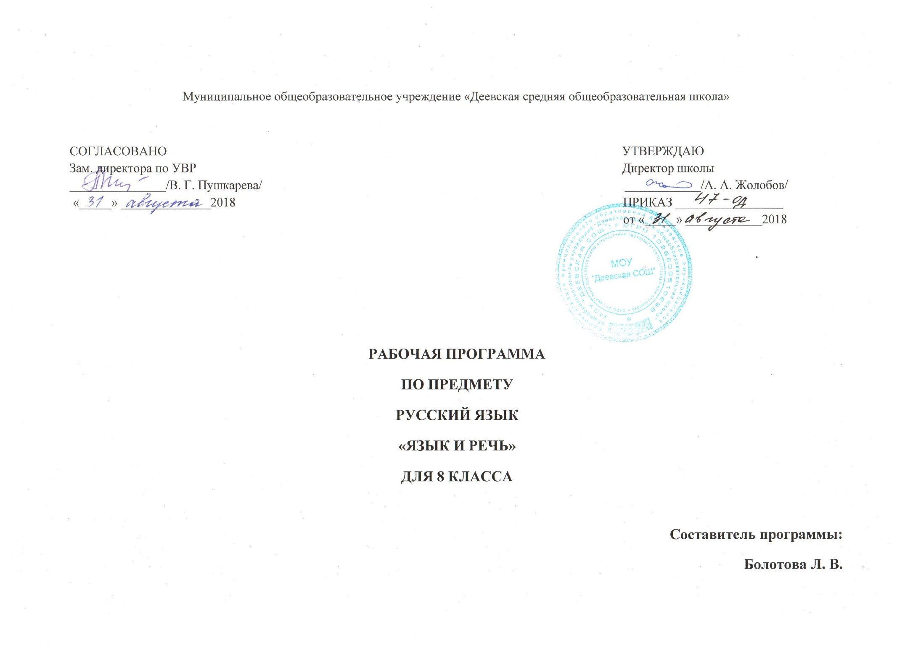

Пояснительная записка
Рабочая программа элективного курса по предмету «Язык и речь» основного общего образования составлена на основе:
- Федерального Закона «Об образовании в Российской Федерации» от 29.12.2012 №273;
- Требований Федерального государственного образовательного стандарта основного общего образования, предъявляемых к результатам освоения основной образовательной программы (Приказ Министерства образования и науки РФ от 17 декабря 2010 г. № 1897 «Об утверждении федерального государственного образовательного стандарта основного общего образования» с изменениями и дополнениями Приказом Минобрнауки России от 29 декабря 2014 г. № 1644);
  - Образовательная программа среднего общего образования МОУ «Деевская СОШ» утвержденная приказом № 27/2 от 29.07. 2015.
  - Календарный учебный график, учебный план МОУ «Деевская СОШ» на 2018– 2019 учебный год.
  - Устав «МОУ «Деевская СОШ» утвержден Постановлением Администрации муниципального образования Алапаевское от 27. 04. 2015 № 418.
  - На основе авторской программы Т. А. Ладыженской и Н. В. Ладыженской «Язык и речь» для 8 класса.
На изучение курса «Язык и речь» в 2018-2019 учебном году в 8 классе отводится 35 часов, 1 час в неделю.

Основное содержание курса
- Лингвистика и деятельность человека. Язык как средство речевого общения. Основные единицы языка. Происхождение языка. Вопрос об искусственных языках.
- Речевое общение. Единство двух его сторон (передача и восприятие смысла). Формы общения. Устная и письменная речь. Понятие о литературном языке.
- Языковые и неязыковые средства общения. Жесты, сигналы, коды, символы. Способы общения животных.
- Речевой этикет. Правила речевого общения. Культура поведения, культура речи и речевой этикет.
5. Из истории русского речевого этикета. Обращение. Нормы русского литературного языка. Нормативная и ненормативная лексика. Орфоэпическая норма.
6. Речевая ситуация и употребление этикетных формул обращения, приветствия, прощания, извинения, просьбы, благодарности, поздравления, приглашения.
7. Текст и его строение. Признаки текста. Тема и основная мысль текста. Смысловое и композиционное единство. Виды связей в тексте: цепная и параллельная. Абзац.
- Типы речи. Повествование. Описание. Рассуждение.
- Логика и соотношение частей в тексте. План, тезисы, выписки, конспект. Аннотация как вид сокращенного текста. Выборочный и сжатый пересказ текста.
10 Предложение как единица текста. Выбор синтаксической конструкции. Простые и сложные предложения. Синонимичные синтаксические конструкции.
- Слово как единица текста. Синонимы и их роль в тексте. Антонимы. Происхождение слова (исконно русские, старославянские, заимствованные слова). Сферы употребления слова. Общеупотребительная лексика. Диалектные, профессиональные, жаргонные слова и их употребление в речи. Слово в тексте и в контексте. Эмоционально окрашенная лексика. Стили речи и нормы употребления слов.
- Словообразование, состав слова и словоупотребление. Словообразование как основной путь пополнения словарного состава языка. Роль словообразовательных аффиксов в построении словообразовательных моделей. Лексическое и грамматическое значение приставок и суффиксов. Стилистически и эмоционально окрашенные приставки и суффиксы. Детское словотворчество и неологизмы.
- Фразеологизмы и их роль в речи. Фразеологизм и его признаки. Отличие фразеологизмов от слов и свободных словосочетаний. Синонимичные и антонимичные фразеологизмы. Образность фразеологизмов. Источники русских фразеологизмов.

Содержание курса дает возможность использования самых разнообразных методов и форм работы. Это лекции и эвристические беседы, лингвистические эксперименты, анализ текста, редактирование, семинарские занятия, творческие задания, различные игровые ситуации и т. д.

Результаты освоения курса
- формирование и совершенствование основных видов речевой деятельности (восприятие и передачу устной и письменной речи), а также углубление знаний о языке как целостной структуре, его законах и правилах;
- способность учащихся владеть всеми средствами языкового общения осознанно, представить язык как единую систему, а не как набор орфографических и пунктуационных правил и через постижение красоты родной речи воспитывать любовь и уважение к русскому языку как национальному достоянию;
– формирование навыков свободного владения языком в его устной и письменной формах, а также воспитания граждан – носителей правильной речи и ценителей родного слова;
- углубление знаний о лингвистической деятельности человека, о происхождении языков и речевом этикете, формирование умений анализа готового текста и создания собственного высказывания;
-знакомство со стилистикой, лексикологией, законами словообразования помогут учащимся овладеть навыками редактирования;
- планировать решение задачи; выбирать метод для решения, определять необходимые ресурсы;
- производить требуемую последовательность действий по инструкции; при необходимости уточнять формулировки задачи, получать недостающие дополнительные данные и новые способы решения;
- выявлять и использовать аналогии, переносить взаимосвязи и закономерности на задачи с аналогичным условием; выдвигать и проверять гипотезы, систематически пробовать различные пути решения.

Календарно-тематическое планирование
№ | Тема | Кол-  во часов | Дата по плану | Дата по факту
1 | Лингвистика и деятельность человека. Язык как средство речевого общения. Происхождение языка | 1
2 | Речевое общение. Языковые и неязыковые средства общения. | 1
3 | Языковые и неязыковые средства общения. Речевой этикет. | 1
4 | Из истории русского речевого этикета. Русский речевой этикет | 1
5 | Речевая ситуация и употребление этикетных формул. | 1
6 | Текст и его строение. Смысловое и композицион ное единство текста. | 1
7 | Цепная связь предложений в тексте.  Параллельная связь предложений в тексте. | 1
8 | Абзац. Микротема и микротекст. Анализ текста  "Буран в степи" ("Капитанская дочка") | 1
9 | Анализ текста. Типы речи. Повествование | 1
10 | Изложение-повествование. | 1
11 | Описание как тип речи. Тексты описательного характера. | 1
12 | Анализ текста описательного характера. Виды описаний. | 1
13. | Создание текста-описания по предложенному образцу. | 1
14. | Изложение с элементами сочинения по теме «Повествование и описание». | 1
12 | Типы речи. Рассуждение. | 1
13 | Способы доказательства мысли в рассуждении. | 1
14 | Изложение с элементом сочинения по теме "Рассуждение" | 1
15 | Логика и соотношение частей в тексте. Работа с рассказом И. Бунина "Лапти" | 1
16 | Тезисы и выписки. | 1
17 | Тезисы и выписки как один из видов переработки текста. | 1
18 | Конспект | 1
19 | Сжатое изложение по рассказу К. Паустовского "Урок корректора Благова" | 1
20 | Аннотация как вид сокращенного текста. | 1
21 | Предложение как единица текста. | 1
22 | Синонимичные синтаксические конструкции.  Слово как единица текста. По кн. Л. Введенской "Русское слово | 1
23 | Слово как единица текста. Синонимы и их роль в тексте. Антонимы. | 1
24 | Словарная система русского языка. Происхождение слова и употребление слов современного русского литературного языка. Исконно русские и иноязычные слова. Анализ текста. | 1
25 | Общеупотребительные и необщеупотребительные слова | 1
26 | Лексический анализ текста. (эпизоды А. Пушкин "Капитанская дочка", Н. Гоголь "Тарас Бульба") | 1
27 | Устаревшее и новое в русском языке. | 1
28 | Слово в тексте и в контексте. Словообразование, состав слова и словоупотребление. | 1
29 | Фразеологизмы и их роль в речи. Фразеологизмы и их роль в тексте. Происхождение и источники русских фразеологизмов | 1
30 | Синонимичные и антонимичные фразеологизмы | 1
31 | Лингвистический эксперимент. | 1
32 | Лексический анализ текста. | 1
33 | Лингвистика и деятельность человека. | 1
34 | Текст и его строение. "Слово не воробей…" | 1
35 | Подведение итогов. | 1

Перечень учебно-методического и материально-технического обеспечения образовательного процесса
- В. В. Тихонова, Т. Е. Шаповалова. Контрольные и проверочные работы по русскому языку 8-9 классы. М., "Дрофа", 2010г
- З. Н. Люстрова. Беседы о русском слове. М. "Дрофа", 2001
- Л. А. Введенская, М. Т. Баранов, Ю. А. Гвоздарев. Русское слово. М., 2002
- Программы средней общеобразовательной школы. Русский язык. М., "Дрофа", 2002
- Русский язык. Сборник текстов для проведения письменного экзамена по русскому языку за курс основной школы. 9 класс. М., Дрофа, 2012г.
- Грамота.Ру: справочно-информационный портал "Русский язык" http://www.gramota.ru
- Культура письменной речи http://www.gramma.ru
- Мир слова русского http://www.rusword.org/
- Рукописные памятники Древней Руси http://www.lrc-lib.ru
- Электронные пособия по русскому языку для школьников http://learningrussian.gramota.ru/

